INDEKS Vigtige Sikkerhedsforanstaltninger 15
Vigtige Tekniske Specifikationer 16
Nyttig Information 16
Hovedfunktion 17
Installation 17
Liste Over Dele 18
Funktion 18
Rengøring 18

GEM DISSE INSTRUKTIONER Denne vejledning indeholder vigtige sikkerhedsinformationer om vedligeholdelse, benyttelse og brug af dette produkt. Mangel på overholdelse af disse instruktioner kan føre til alvorlige skader. Er du ude af stand til at forstå indholdet af denne vejledning, bedes du informere din tilsynsførende. Benyt ikke denne vare, medmindre at du har læst og forstået indholdet af denne vejledning.
Der skal ved brug af enhver form for elektrisk apparat altid følges nogle grundlæggende sikkerhedsforanstaltninger, herunder følgende:
1.- Pllacer aldrig kablet, stikket eller hårde hvidevarer i vand eller andre væsker for at undgå stød. Indsæt aldrig skruetrækkere eller metalliske genstande i produktet.
2.- Er strømstikket beskadiget skal det udskiftes af producenten, dennes servicetekniker eller en af fabrikanten godkendt tekniker. I tilfælde af håndtering af apparater af ikke-autoriserede personer, ophører garantien straks og vil ikke længere være gyldig.
3.- Lad aldrig kabler hænge fra borde eller arbejdsflader. Kablerne må aldrig komme i nærheden af varme overflader.
4.- Brug aldrig hårde hvidevarer hvis de er beskadiget.
5.- Sluk altid for strøm tilgangen inden du udskifter tilbehør.
6.- Efterlad aldrig tændte apparater uden opsyn. Træk altid stikket ud efter hvert brug.
7.- Undgå at røre ved eller komme i kontakt med varme dele eller dele i bevægelse. Vær påpasselig ved rengøring af produktet.
8.- Lad aldrig børn bruge elektriske apparater. Lad aldrig produktet stå uden opsyn, når det er i brug i nærheden af børn.
9.- Dette produkt er ikke beregnet til brug af personer (børn inkluderet), som lider af nedsatte fysiske sensoriske evner eller nedsatte mentale evner uden tilsyn. Dette gælder ligeledes for personer med manglende erfaring og viden omkring produktet. Børn bør overvåges i nærheden af produktet.
10.- Brug kun produktet til dets angivne formål, som er beskrevet i denne vejledning. Brug ikke dele eller tilbehør som ikke er godkendt af fabrikanten.
11.- BORTSKAFFELSE AF PRODUKTET: Eftersom dette produkt indeholder elektriske og elektroniske elementer, skal dette produkt genbruges efter de til enhver tid gældende regler i din kommune.

VIGTIGE TEKNISKE SPECIFIKATIONER
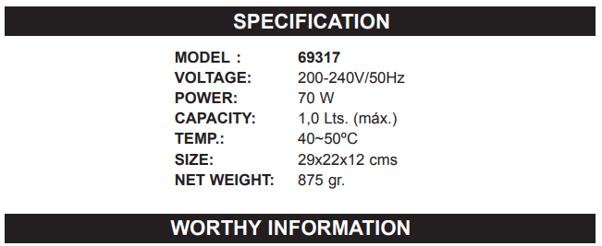

NYTTIG INFORMATION
Garanti
Denne vejledning udbyder installations-, sikkerheds- og brugsvejledninger til chokoladevarmeren. Vi anbefaler at alle installations-, brugs- og sikkerhedsvejledninger der fremtræder i denne vejledning, læses inden installation og brug. Chokoladevarmeren er et produkt af omfattende forskning og feltprøvning. De anvendte materialer er blevet udvalgt for at opnå maksimal holdbarhed, attraktivt udseende og optimal ydelse. Hvert produkt er grundigt inspiceret og testet inden afsendelse.
VIGTIGT! Behold disse instruktioner til fremtidigt brug. Hvis produktet skifter ejerskab, skal denne vejledning følge produktet.

ADVARSEL
1.- Sæt chokoladevarmeren i en korrekt stikkontakt med jordforbindelse og rette spænding, størrelse og plug-konfiguration. Hvis stikkontakten og strømmodtageren ikke passer sammen, skal du kontakte en kvalificeret elektriker som kan angive den rette spænding og størrelse, for derefter at installere den rette stikkontakt.
2.- For at undgå skader, slukkes der på tænd-/sluk knappen, stikket trækkes ud af strømforsyningen og apparatet køles af før der udføres vedligeholdelse af nogen form.
3.- For sikker og passende benyttelse skal produktet placeres med en rimelig afstand til brændbare vægge og materialer.
4.- Efterlad et frirum på mindst 30 cm (12") på siderne af produktet, for at det kan virke korrekt og sikkert.
5.- For at forhindre nogen form for skader må der ikke trækkes eller hives i enheden via strømkablet.

ADVARSEL
1.- Placer enheden i den rette skranke højde i området som er praktisk til brug. Placeringen bør være i et niveau der forhindrer produktet eller dets indhold fra at falde ved et uheld. Placeringen bør være stærk nok til at kunne understøtte produktets vægt.
2.- Placer ikke noget oven på chokoladevarmeren, eftersom dette muligvis vil beskadige produktet eller forårsage personlige skader.
3.- Når produktet sættes op til brug skal strømforsyningen til enheden være slukket. Mangel på dette kan resultere i personlige skader.
4.- For at undgå at beskadige chokoladevarmeren eller personskader, må chokoladevarmeren kun bruges til chokolade.
5.- Enheden er ikke vejrbestandig. For en sikker og retmæssigt betjening skal den placeres indendørs, hvor omgivelsestemperaturen er mindst 21ºC (70ºF) og højst 29ºC (85ºF).
6.- Placer aldrig chokoladevarmeren i et område der udsættes for overdreven temperatur eller fedt fra grill, fritureapparater mv. Overdrevne temperaturer kan forårsage skade på produktet.
7.- Placer aldrig chokoladevarmeren i et område der begrænser luftstrømmen omkring enhedens for- eller bagside.
8.- Nogle af produktets ydre overflader vil blive varme. Vær forsigtig ved berøring af disse områder for at undgå skader.
HOVEDFUNKTION
At smelte chokolade og holde chokoladen varm.

UDPAKNING
1.- Åbn den store kasse. Fjern alt emballagemateriale og beskyttelsesdæksel fra produktet og delene.
2.- Fjern alt tilbehør og alle vejledninger.
3.- Anbring produktet på en hård overflade, flad og plan.
4.- Sørg for at rengøre alle dele som kommer i kontakt med mad med sæbevand og tør derefter delene.
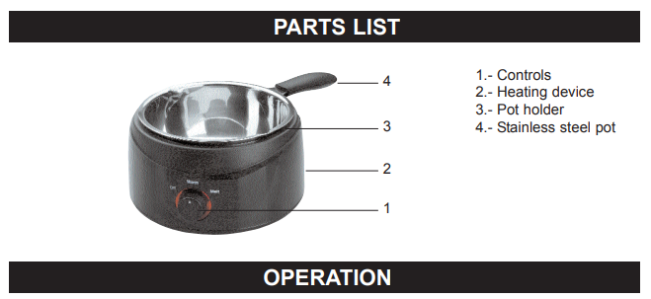
BENYTTELSE
1.- Anbring produktet som angivet før installation.
2.- Anbring gryden af rustfrit stål i holderen.
3.- Tilsæt chokolade i form af små stykker i gryden af rustfrit stål. Den maskimal anbefalede vægt må ikke overskrides. Hæld aldrig så meget i, at den smeltede chokolade kan flyde over.
4.- Indstil på "MELTING" positionen og afvent af chokoladen begynder at smelte.
5.- Rør i chokoladen for at sikre at den smelter jævnt.
6.- Indstil herefter på "WARM" positionen for at holde den tidligere smeltede chokolade varm.
7.- For at slukke chokoladevarmeren, drej knappen til “Off”.
ADVARSEL
Bland aldrig vand og chokolade, da chokoladen ikke kan størkne igen. Vask og tør redskaberne som benyttes til chokoladen af omgående efter brug.
RENGØRING
1.- Strømmen frakobles og produktet skal nå stuetemperatur før rengøring.
2.- Vask den resterende chokolade af gryden. TÅLER IKKE OPVASKEMASKINE.
3.- Hæld ikke den smeltede chokolade ud i afløbet eftersom den kan størkne og tilstoppe rørene.
4.- Anvend ikke aggressive rengøringsmidler eller metalliske svampe som kan ridse overfladerne i det rustfrie stål ved rengøring. Sørg for at tørre alle elementer godt, inden de sammensættes igen.
5.- Husk at motorenheden ikke tålervand. Rengør den med en fugtig klud og sørg for at tørre af efter rengøring.
6.- Hvis kværnen ikke skal bruges over en længere periode, skal den opbevares på et tørt, godt udluftet sted, uden fugtighed.

